Info
Cupen är nu fullbokad och vi kommer gästas av inte mindre än 22st lag från 12 olika föreningar.
Cupen genomförs 4-5/11 och kommer spelas i både Ludvika och Smedjebackens ishall under dessa två dagar. Vi ser detta som en unik möjlighet till att kunna öka våran lagkassa med en rejäl summa som sedan kommer läggas på något riktigt kul under nästa år för våra spelare

Förberedelser
Vi behöver alla hjälpas åt med förberedelser inför cupen.
Vi har utsett en samordnare för varje del som har ansvar för att hålla i trådarna, men det är viktigt att förstå att vi alla måste hjälpas åt för att vi ska kunna genomföra detta på bästa sätt. Samordnaren är altså endast en samordnare.
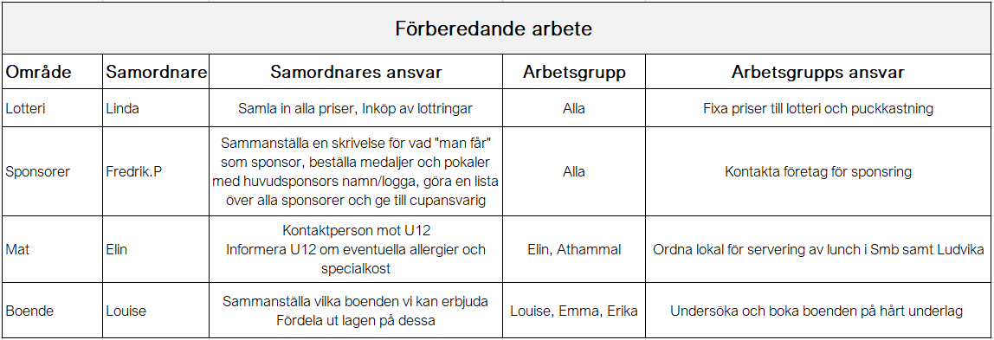

Cuphelgen
Vi kommer dela in alla föräldrar i två team. Ett som har tjänstgöring i Smedjebacken och ett i Ludvika.
Man håller altså till i samma ishall under hela cupen, vilket kommer bli den ishall där ens eget barn spelar.
Nedan är en överstikt för de olika rollerna samt en kort arbetsbeskrivning.
Cupansvarig kommer tillhöra team Ludvika, eftersom vi kommer ha mest göromål där, men kommer åka mellan Ludvika och Smedjebacken under helgen när det behövs. Observera att ändringar i uppdelningen mellan teamen kan komma att ändras.
